Реферат

по москвоведению

на тему:

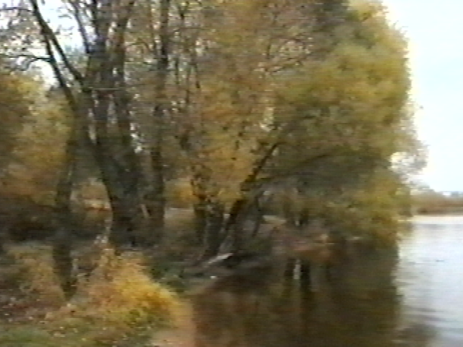Строгино

выпускницы 11 класса
школы №85
СЗУО
Лукиной Елены

Москва 1999 г.
Содержание

- Предисловие
Село Троицкое-Лыково
- Князья Лыковы
- Нарышкины
- Разумовские
- 1812 год
- Бутурлины
- Купеческий род Карзинкиных
- Отпуск «по приказу»
- Туркменский дом просвещения
- Строгино
- Список использованной литературы

А главное все-таки: люби,
люби и люби свое отечество!
Ибо любовь эта даст тебе
силу, и все остальное без
труда совершишь.

М.Е. Салтыков-Щедрин

О любви, верности и преданности отечеству говорили многие русские писатели, поэты, деятели науки, но, к сожалению, в наше время ни каждый может назвать себя патриотом своей Родины. Это и не странно, как можно любить и гордиться страной , которую не знаешь?
Я заинтересовалась историей Строгино, так как именно в этом районе я живу уже двенадцатый год. Для меня Строгино – это маленькая Родина, живя на которой я взрослею, познаю окружающий меня мир. Собирая материал для реферата, я все сильнее проникалась чувством гордости и уважения к земле, на которой сейчас находится, пожалуй, самый красивый московский район – Строгино. Теперь, осознав, что за каждым клочком земли таится своя история, свой маленький кусочек российской культуры, я уверенно могу сказать, что я люблю свой район, люблю свой город, люблю свою страну.

Cело Троицкое-Лыково

Князья Лыковы

Настоящее село Троицкое-Лыково возникло так. Село Троицкое с деревней Черепковою на Москва-реке Московского уезда в Сетунском стане – жалованная вотчина князю Б.М. Лыкову при царе Василии Шуйском «за его службу из его же прежнего поместья». Князь Лыков ставит в деревне Черепково (до XIX века называли Черевково) деревянную церковью имя Живоначальной Троицы и называет деревню Новым Троицким, а крестьянские дворы из деревни Черепковой переносят старое село Троицкое и называют деревню «Новое Черепковая». Межевая грамота 1627 года свидетельствует, что Троицкое с трех сторон было окружено землями дворцовых сел Павшино, Щукино с деревней Острогино, Хорошево с деревней Татарово, которые в том время принадлежали матери царя «великой государыне инокине Марфе Ивановне».
И было в ту пору, кроме церкви, «в селе Новом Троицком… двор чиновников, а в нем живут деловые люди, и пять дворов людских, и в них пять человек. В деревне Новой Черепковой на пруде, что было село Старое Троицкое, 17 дворов крестьянских и 5 дворов бобыльских». (писцовая книга, 1627). В той же писцовой книге 1627 года значится: «в селе Новом Троицком церковь Живоначальной Троицы, да предел Николы Чудотворца, да предел Флора и Лавра, деревянная клетцки, а во церкви образа, и книги, и ризы, и всякое церковное строение вотчинниково - боярина князя Б.М. Лыкова.
Простояла эта деревянная церковь до новых хозяев – Нарышкиных – около 100 лет, когда была перенесена на другой участок усадьбы и переложена заново.
У Лыковых было трое детей – сын и две дочери, но все они умерли во младенчестве между 1615 и 1624. Так как передавать «отчину» было некому, то после смерти Лыкова село было «взято на великого князя» и находилось в дворцовом ведомстве. К этому моменту, согласно писцовой книге 1646 года, «в селе Троицком-Лыкове находился двор боярский, да двор скотный, 16 дворов задворных людей, а в них 27 человек, да вместе с деревнями Черепково и Луки 47 дворов крестьянских и один двор бобыльский, а в них – 18 человек».
Сошел на нет род Лыковых, но до сих пор живет он в названии села. Осиротело Троице-Лыково почти на полвека.

Нарышкины

После кончины в 1646 Бориса Михайловича Лыкова его вотчина поступает в дворцовое ведомство на целых 44 года. Возможно, что селом Троицким-Лыковым какое-то время владел родной брат матери Петра I Иван Кириллович Нарышкин, сочетавшийся браком с княжной Прасковьей Алексеевной Лыковой, который, надо полагать, получил в приданное это поместье. Во время Стрелецкого бунта, бедственного для Нарышкиных, Иван Кириллович был зверски убит 15 мая 1682 года. Но в подписи на постной триоди, данной в церковь в 1689 г. по указу государеву, село это названо уже государевым дворцовым Троицким селом.
Давались земли из дворцового приказа скупо и редко, но в 1690 г. речь шла о Нарышкиных – не только родственниках молодого царя, но прежде всего партии, которая могла помочь ему удержаться у власти, несмотря на неизменное сопротивление родственников первой жены царя Алексея Михайловича – Милославских, а также царевны Софьи и ее сторонников.
Поэтому сразу же после лишения правительницы власти именно из дворцового приказа братья царицы Натальи Кирилловны, будущей матери Петра I, получили из дворцового ведомства в вотчинное владение села : Лев Кириллович – Фили, и Черкизово; Мартемьян Кириллович – село Троицкое-Лыково с деревнями Черепково, Рублево, Чашниково Луки (два года спустя, в 1692 г., Мартемьян Кириллович добавил к ним деревни Острогино да Мякинино); Федор Кириллович получает село Медведково. Дворянский род Нарыжкиных в старой допетровской Руси не отличался особенной древностью или знатностью и возвысился лишь в XVII веке. Таким образом, недавние средней руки служилые дворяне сразу становятся крупнейшими землевладельцами, да еще на особо ценных подмосковных землях.
И вот 1 сентября 1690 года за Мартемьяном Кирилловичем Нарышкиным утверждены отказною книгою деревни Черепково, Рублево, Троицкое. В приходной книге Патриаршего казенного приказа за 1693 год под статьей о Троицкой церкви отмечено: « сию церковь впредь писать в вотчине за боярином Мартемьяном Кирилловичем Нарышкиным, а прежде село было Великого Государя Дворцовое. Дани 120 алтын 5 денег да езда гривна». 11 января 1698 года по Именному Указу село Троицкое-Лыково с деревнями отдано во владение боярину Льву Кирилловичу Нарышкину с его матерью, вдовою боярыней Анной Леонтьевной (матерью царицы Натальи Кирилловны).
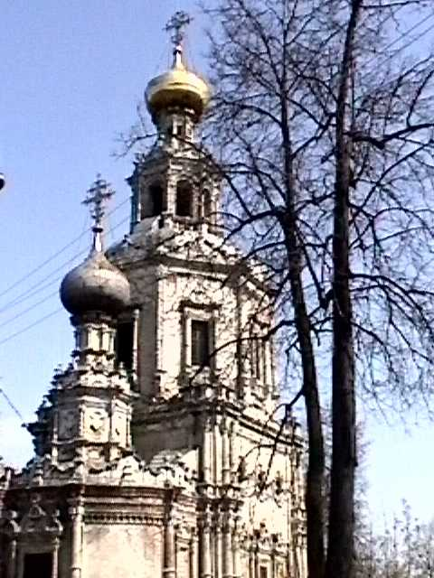Обосновавшись в селе Троицком-Лыкове, в 1698 г. они решают построить парадный каменный храм на месте старой деревянной церкви, поставленной здесь еще Б.М. Лыковым. Для этого деревянную церковь очень осторожно и бережно разбирают и переносят в глубину сада на новое место, где и освящают во имя Успения Пресвятой Богородицы (она простояла 238 лет и сгорела в 1936 году). А на прежнем высоком месте над Москвой-рекой подсыпается песчаный холм, чтобы храм стоял выше и был виден издалека, и земля освящается под строительство новой, еще невиданной москвичами чудной церкви во имя Живоначальной Троицы. (Этот храм изначально планировался как летний, то есть не отапливался, и был открыт от весеннего праздника Святой Троицы до осеннего праздника Покрова. Ныне это так называемый летний храм в глубине парка.)
Строительство нового храма поручается крепостному мастеру окольничего М.Ю. Татищева – Якову Бухвостову. Это был признанный зодчий, который создал целый ряд значительных архитектурных сооружений. На имена строителей храма указывает запись в синодике церкви: «Михаила, да Митрофана, да Якова, их господина». Следовательно, его строила та же артель, что и Спасскую церковь в Уборах, - Михаил Тимофеев и Митрофан Семенов во главе с Яковом Бухвостовым.
Существует легенда о том, что в день закладки новой церкви на торжество были приглашены племянник Льва Кирилловича – царь Петр I, и его мать Наталья Кирилловна. В знак уважения к дяде Петр I согласился заложить камень в основание будущего храма.
Воссоединение Украины с Россией способствовало проникновению в архитектуру и искусство Москвы южных мотивов, заимствованию многих элементов украинского зодчества для применения в декоративном убранстве строившихся церквей. Особенность этого стиля состоит в том, что впервые во внешнем и внутреннем убранстве церквей появлялись изображения (в резьбе по камню и дереву) винограда, ананасов, гранатов и других растительных орнаментов. Первые постройки в таком обновленном стиле ставятся в подмосковных имениях Нарышкиных по заказу, а потом подобное направление в зодчестве стало называться “Нарышкинским” или “Московским барокко”. Семья Нарышкиных в течение 90-х годов XVII в. построила целый ряд превосходных зданий подобного рода: Спаса в Уборах, Знамения на Шереметьевом дворе, церковь Покрова в Филях.
Троицкая домовая церковь была выстроена в том же стиле. Как внешний облик, так и внутреннее убранство храма представляют собой замечательный образец искусства российских зодчих.
Строительство было завершено в 1704 году, и в этом же году церковь была освещена.
Это домовая церковь стала известна в литературе как памятник архитектуры, который искусствовед В.Н. Под ключников сравнивает с драгоценностью, усыпанной бисером, обтянутой золотыми нитями, сверкающей и переливающейся в лучах солнца, - так велико ее декоративное богатство. Это один из последних памятников древней Руси и может быть с полным правом назван «лебединой песней».
Село Троицкое-Лыково становилось крупным центром всей местности. В переписных книгах на 1704 года значится: «За боярином Львом Кирилловичем Нарышкиным село Троицкое на Москве-реке, а в селе церковь каменная во имя Живоначальной Троицы, да другая церковь деревянная во имя Успения Пресвятой Богородицы, да в селе двор боярский, двор приказчика, двор конюшенный, двор скотный, двор птичий; людей в них 19 человек и 33 двора крестьянских, в них 105 человек. Да еще деревни Черепково, Рублево, Мякинино, Мерки да Острогино с часовнею на старом кладбище».
После смерти Л.К. Нарышкина село Троицкое-Лыково должно было перейти во владение Натальи Мартемьяновны – племянницы Льва Кирилловича, но, предвидя близкую кончину, она составляет завещание о разделе своих имений, которое было утверждено государем. По этому завещанию село Троицкое-Лыково с деревнями переходит сыновьям боярина Льва Кирилловича. Однако из-за малолетства братьев вотчина тогда не была поделена и долго оставалась в общем владении. Лишь в 1732 году братья Нарышкины разделили между собой свои недвижимые имения. «Лето 1732 января 31 дня тайный советник коммерц-коллегии президент Александр Львович с братом своим родным от флота капитаном Иваном Львовичем сыном Нарышкиным учинили между собой полюбовный раздел в том, что в прошлом 1705 году блаженныя памяти отец наш, боярин Лев Кириллович Нарышкин, при животе своем, определил нам недвижимое свое имение…да брату моему Ивану Львовичу в Московском уезде село Черкизово…деревня в Пскове, село Троицкое, деревня Черепково, деревня Рублево, деревня Луки, деревня Острогино, деревня Мякинино…».
Долгие годы имение Троицкое-Лыково принадлежала клану Нарышкиных. Последней из этого рода хозяйкой 1749 г. стала Екатерина Ивановна Нарышкина – двоюродная племянница Петра I. После свадьбы в качестве приданного она дарит имение своему мужу – Кириллу Григорьевичу Разумовскому. И с этого момента у села снова меняются хозяева.

Разумовские

27 октября 1746 г. во дворце с пышностью и церемониями, присущими только особам царского дома, была сыграна свадьба Е.И. Нарышкиной и К.Г. Разумовского, на которой, помимо самой императрицы и всего двора, присутствовали и иностранные посланники. Молодые толком не знали друг друга, никаких взаимных чувств не испытывали, но тем не менее ревниво наблюдавшая за решением их судьбы будущая Екатерина II в своих «Записках» принуждена написать, что «они, казалось, жили хорошо».
В 1746 году Троицкое-Лыково обрело новых хозяев.
Многочисленные и не слишком старательно скрываемые любовные похождения не мешали К.Г. Разумовскому быть заботливым отцом многочисленного семейства: они с Е.И. Нарышкиной были родителями шестерых сыновей и пяти дочерей, отличавшихся редким, даже по тем временам, высокомерием и спесивостью.
1771 год был самым скорбным для Кирилла Григорьевича. 6 июня скончался в своем Аничковом дворце его старший брат Алексей Григорьевич, а через несколько дней после этого умирает жена, графиня Екатерина Ивановна, в возрасте 40 лет. Когда сыновья подросли, окончили воспитание и поступили на службу, он переехал на жительство в Москву. Но все последние годы его тянуло на родину. В 1791 году он поселился в Батурине и с увлечением предался своей страсти к постройкам.
Занимаясь украшением своих имений, Разумовский не забывал и усовершенствований своего хозяйства. 1797 г. он выписал с заводов князя Лихтенштейна испанских овец и таким образом может считаться одним из первых основателей овцеводства в России; разводил шелковицу, выписывал машины, заводил мельницы, свечные фабрики и прочее. Существует придание, что Разумовский первым развел в Малороссии пирамидальные тополя. Крестьяне боготворили имя фельдмаршала Разумовского.
В 1784 г. К.Г. Разумовский подал прошение императрице Екатерине II о разделе имения. «…имею я детей, рожденных покойной женой моей Катериной Ивановной роду Нарышкиных сыновей графов : Алексея, Петра, Андрея, Льва, Григория, Ивана; графинь : Наталью, что ныне за Николаем Александровичем Загряжским, Елизавету, что за графом Петром Федоровичем Апраксиным, Анну, что за Василием Семеновичем Васильчиковым, Прасковью, что за Иваном Васильевичем Чудовичем…Из имения покойной жены моей во владении и распоряжении моем село Троицкое с присудными деревнями, село Петровское и Черкизово также с деревнями и подмосковное село Поливаново с деревнями. Всего 1763 души, которое и полагаю в разделе: Троицкое – графу Андрею, Петровское – графу Льву, Черкизово – графу Григорию, Поливаново – графу Ивану…на третью часть – графу Андрею: подмосковное село Троицкое с деревнями – 649 душ. Кирилл Разумовский»
Таким образом, с 1784 г. село Троице-Лыково с окружающими деревнями переход во владение Андрея Кирилловича Разумовского, которой родился в Глухове 22 октября 1752 г. По данным межевания, проведенного в 1766 г., во владении хозяев было около 700 душ крестьян, 2320 десятин и 1921 сажени земли.
9 января 1803 г. в возрасте 75 лет К.Г. Разумовский был погребен в трапезной построенной им батуринской церкви.
Граф А.К. Разумовский берет 14 марта 1804 г. у Санкт-Петербургского Опекунского Совета «заем в 60 тысяч рублей под залог разного недвижимого своего имения, в том числе Московской губернии и округи в селе Троицком 168, в деревне Остогиной 24, Мякининой 60, Луки 44, Рублевой 52, Черепковой 130, и того мужеска пола 695 душ». Но выкупить залог граф не смог, и село Троицкое с деревнями пришлось отдать за долги.
Долгая жизнь за границей и частые разъезды не позволяли А.К. Разумовскому уделять достаточно внимания усадьбе, и за время владения больших перемен в селе не произошло. Но, возможно, именно постоянное отсутствие хозяев облегчало положение крестьян, которые имели большую свободу без хозяйского глаза. 1766 по 1800 годы в селе Троицком-Лыкове количество дворов увеличилось с 36 до 62, а население несмотря на жестокую эпидемию, 1771 года возросло с 273 до 339 человек. В экономических примечаниях 1800 года говорится о них : «Крестьяне многие имеют торг в Москве в Охотном ряду и торгуют певчими птицами. Другие гоняли лес по Москве-реке. Состояния значительного. Женщины плетут кружева простые, другие вяжут колпаки, чулки».
Любопытно переплелись судьбы людей – хозяев этого села. Первая общая ниточка между хозяевами села Троицкого-Лыково связывает Ивана Кирилловича Нарышкина с Прасковьей Алексеевной Лыковой. Может быть, благодаря этому браку вотчинные земли, в которые входило Троицкое, перешли во владение к Нарышкиным. Еще более тесная связь между Нарышкиными и Разумовскими – брак между К.Г. Разумовским и Е.И. Нарышкиной – племянницей Петра I, и брак между Львом Александровичем Нарышкиным и Марией Осиповной Закревской – племянницей графа К.Г. Разумовского.
К сожалению, род Разумовских, в отличие от семейства Нарышкиных, процветающих по сей день, утратил свои корни в середине XVIII века, и в наши дни прямых потомков Разумовских нет. Однако Разумовские оставили свой значительный след в истории, и не только своими великими поступками во благо России, но и имея такое дивное село Троицкое-Лыково, которое является маленьким зеркальным отражением громадной истории земли русской.

1812

В 1812 году в который раз древний город наш стал ареной ожесточенной войны с завоевателями. Вновь именно с нашей, западной, стороны двигался враг, и опять старинные деревни да села Хорошево, Черепково, Мякинино, Троицкое-Лыково, Строгино, Щукино, расположенные в каких-то 16 верстах от сердца не только нашего города, но и всей России – Кремля, принимали на себя удары неприятеля.
Наполеон гнал свою армию на Москву. Он и его маршалы были уверены в том, что у кремлевских стен война прекратится.
Французская армия вступала в Москву тремя колоннами : 1-я перешла реку Москву у Воробьевых гор, 2-я вступила через Дорогомиловский мост, а 3-я частью через Фили, частью через деревню Черепково и село Хорошево направились к Тверской заставе.
Кавалерия же держалась в предместьях, где легче было достать фураж. Одна из таких частей была расквартирована в селе Троицком-Лыкове. Вероятно, потому и сохранились в целости крестьянские дома, тогда как деревни Черепково и Рублево были полностью сожжены, а в Строгине и Мякинине сгорело по 6 крестьянских домов.
Мародеров особенно привлекали церкви. Разорив, ограбив и осквернив храмы, они устраивали в них конюшни. Подвергались нападению и Троицкая церковь, и деревянная (Лыковская) церковь Успения Пресвятой Богородицы. Солдаты похитили утварь из алтарей, чашу для причащения, а самое главное – был похищен из обоих церквей святой антиминс. Без антиминса церковь не может вести службы. После изгнания врага из всех предместий Москвы, по прошению причта был выдан новый антиминс, и храмы, по резолюции архиепископа Августина, были заново освящены 14 февраля 1813 года.

Бутурлины

В начале XIX века отобранное за долги у Разумовского село Троицкое-Лыково покупает, с дозволения Московского опекунского Совета, «…сполна оплатив по обязательству 60 тысяч рублей, вдова Гвардии порутчица Катерина Павловна Бутурлина. Купчая была совершена февраля 15 дня 1804 г.»
Бутурлины – графский и дворянский род, по сказаниям родословных книг, ведет свое происхождение от «мужа честна именем Радши», выходца из нынешней Пруссии в Новгороде XII веке при Великом князе Александре Ярославовиче Невском.
В начале XIX века продолжателем графского рода Бутурлиных являлся Николай Александрович (1801 – 15 июля 1867). Он родился в очень состоятельной семье, где был четвертым ребенком. Через год после рождения Николая, в 1802 году, умирает отец – Александр Николаевич Бутурлин, и мать Екатерина Павловна (урожденная Лотарева) остается одна с дочерью Марией тремя сыновьями : Павлом, Владимиром и младенцем Николаем.
27 декабря 1840 г. Екатерина Павловна Бутурлина скончалась и была похоронена в Новодевичьем монастыре. Большая часть ее состояния переходит к сыну – Николаю Александровичу, и «среди многого прочего село Троицкое-Лыково.
Теперь ему принадлежали господский дом, крестьяне, которых было 1650 душ (770 жен. и 880 муж. пола) в 180 дворах, и две церкви : деревянная – Успения Пресвятой Богородицы, поставленная еще Б.М. Лыковым, и каменная во имя Живоначальной Троицы, выстроенная Нарышкиными.
Но к этому времени, несмотря на постоянный уход Е.П. Бутурлиной, деревянная церковь приходит в ветхость, да и объем ее не позволяет вместить всех прихожан. Троицкий же храм Нарышкины строили как летний, а поэтому служба в нем велась лишь от Троицына дня до Покрова. Исходя из этого, да и выполняя завещание матери, «в подмосковном селе Троицком для всегдашнего поминовения ее и родителей и родственников ея» Н.А Бутурлин просит от духовного начальства «дозволения на сооружение ружной (т.е. берущейся на содержание хозяином имения.) церкви с двумя приделами…», и представляет «при сем план церкви, которую соорудить я намерен во имя Успения Божией Матери, а приделы – один во имя Успения Божией Матери, а другой во имя Святителя и Чудотворца Николая. Прошу на сооружение оной Архипастырского вашего благословения… Совершенное окончание храма сего последует в 1845 или 1846 годах…»
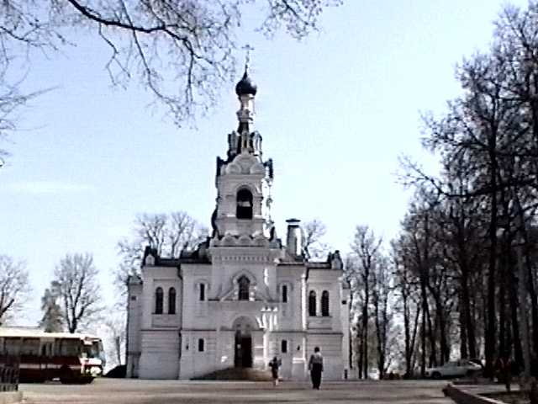По завещанию Екатерины Павловны, на строительство нового храма было ею выделено 35 тысяч рублей ассигнациями. Но в сроках завершения храма Н.А. Бутурлин ошибся. Строительство церкви было закончено лишь в 1851 году. В этом же году церковь была освящена. Открытие храма, которое происходило очень торжественно, ждали все прихожане и села Троицкого-Лыкова, и окружающих деревень Строгино, Рублево, Луки, Мякинино, Черепково и Екатириновки.
За годы владения Бутурлиным село Троицкое-Лыково не меняло своего уклада и не слишком увеличилось в размере. По сведениям Статкомитета за 1862 г., с 1852 г. в нем прибавилось лишь 5 дворов (стало всего 59). Жителей тоже не стало заметно больше - всего 481 человек ( а было 420), из них 224 мужского и 257 женского пола.
После отмены крепостного права во владении помещика остается только усадьба и треть земель, а остальная земля раздается на 982 души бывших крепостных крестьян (но земля раздается только так называемым ревизским душам мужского пола) в количестве 1 десятина 1400 сажен на душу, что примерно 1,7 га. С этих земель крестьянской общине требовалось вносить оброк почти 15 тысяч рублей серебром, причем за исправное отбывание повинностей (ввиду того, что надел предоставлялся в общинное пользование) отвечало все крестьянское общество круговой порукой.
Столь высокие повинности общины Московское уездное по крестьянским делам Присутствие установило ввиду особой ценности передаваемых крестьянам земель : значительная часть – пойменные заливные луга, которые крестьяне сами сдавали аренду купцам, рыбная ловля в Москве-реке и двух прудах Черепкова, возможность сплава по реке, близость столицы, где крестьяне занимались извозом, торговлей, другими отхожими помыслами.
В 1876 году усадьба Троице-Лыково-Бутурлино (было и такое название у этого поместья, но оно не прижилось) переходит к потомственному Почетному гражданину Ивану Ивановичу Карзинкину его жене Екатерине Ивановне (уроженной Медведковой).

Купеческий род Карзинкиных

Московский купеческий род Карзинкиных известен с начала XIX века в торговле, в основном чаем и сахаром. Иван Андреевич Карзинкин – Почетный гражданин (это означало то, что к этому времени он пробыл беспорочно в 1-й купеческой гильдии десять лет).
Вступив во владение усадьбой Троицкое-Лыково, И.И. Карзинкин немедленно принял все меры к сохранению древнего деревянного храма во имя Успения Пресвятой Богородицы, которому грозило полное разрушение. Понимая значение храма не только как места религиозных отправлений прихожан, но и памятника архитектуры, он начинает хлопотать о ремонте церкви. Но, к сожалению, смерть 22 января 1879 года не позволила ему привести в исполнение свои начинания. Эстафету подхватил его сын – Сергей Иванович Карзинкин (1847 –1886 г.), женатый на Юлии Матвеевне(урожденной Королевой).
Много усилий Сергей Иванович прилагает к восстановлению деревянной церкви и поддержанию в должном состоянии двух каменных храмов – Троицкого и Успенского.
Очень сложны и хлопотны были работы по реставрации храмов, не говоря уже о значительных потребных денежных средствах. И, конечно, больше всего забот требовала деревянная, почти 200-летняя церковь. Надо было подвести под цоколь каменный фундамент, «вывесить» ее, т.к. она значительно покосилась набок, переменить в ней не мало гнилых бревен, ради сохранения здания обшить тесом снаружи, окрасить, покрыть железом, водрузить новый крест и т.д. Внутренний ремонт церкви касался переделки ней пола, устройства нового престола и жертвенника, реставрации иконостаса, а сверх того надо было снабдить эту церковь утварью… Нои Сергею Ивановичу не суждено было завершить еще отцом начатые работы, т.к. 30 апреля 1886 года совсем еще молодым (ему было лишь 39 лет) он умирает. Похоронили его в усадьбе рядом с Троицким храмом.
Огромная тяжесть всех забот падает на плечи 38-летней вдовы его – Юлии Матвеевны. Кроме всех проблем с поддержанием финансовых семейных операций, продолжения дела мужа и контроля за торговлей в Гостином дворе, она, теперь уже одна, должна была заботиться об …11 детях, младшему из которых был лишь год и 7 месяцев.
Но, несмотря на огромное горе, свалившееся на нее, Юлия Матвеевна завершила 10-летние работы по реставрации деревянной церкви Успения Преявятой Богородицы, и 4 октября 1886 года произошло освящения вновь открытого храма. Вообще мысль, которая имелась при возобновлении Успенского храма, - сохранить его как памятник, особенно дорогой по многим причинам местным крестьянам, проглядывает во всех подробностях обстановки храма и выдержана с достаточной полнотой и рельефностью. Ведь это храм, где в прежние времена молились их отцы и деды.
А «3 октября 1891 г. в селе Троицкое-Лыково Хорошевской волости, под Москвой, - писали «Церковные ведомости»,- произошло открытие лечебницы для приходящих больных близлежащих сел и деревень .Это доброе дело всецело принадлежит Ю.М. Карзинкиной, вдове потомственного Почетного гражданина С.И. Карзинкина, главы известной фирмы чайной торговли, умершего 5 лет назад . Ю.М. Карзинкина, отличавшаяся и ранее многими добродетелями, почтила день памяти ее покойного мужа основанием лечебницы. Больница находится в сосновом парке… Доктор будет принимать приходящих больных 2 раза в неделю, здесь же будут отпускаться бесплатные лекарства».
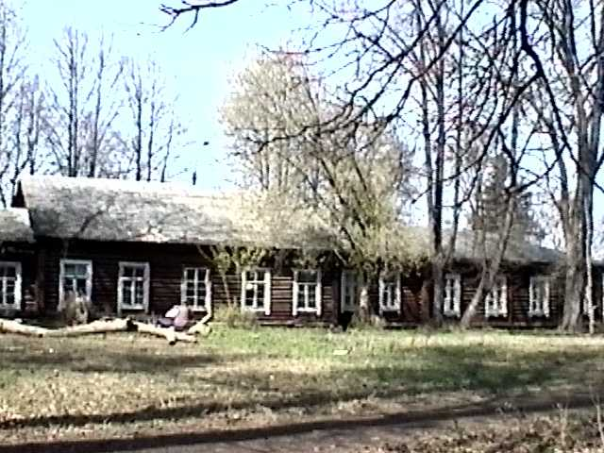Летом 1892 года в Подмосковье появились случаи азиатской холеры, и Юлия Матвеевна приносит в храм Успения «…икону Святого Великомученика Панелеймона (размер 1 аршин 10 вершков), написанную на горе Афонской и украшенную сребопозлащенною ризою, эмалью и драгоценными камнями». Стоимость иконы превышала 2000 рублей. «18 октября 1892 года в храме Успения Персвятой Богородицы при многочисленном стечении молящихся происходило торжественное освящение иконы в благодарность Богу за избавление нашей местности от угрожавшей страшной болезни», - сообщали «Московские новости».
В самой усадьбе велось большое строительство. На самом обрыве над Москвой-рекой строится огромный 3-этажный дом с двумя пристройками, которые расходились влево и вправо от главного здания. В доме было 47 комнат, всегда заполненных гостями и странниками. Очень много сил и внимания требовала к себе усадьба. Хотя, кажется, и не очень далеко от Москвы, да 12 верст – тоже дорога. Еще содержали Карзинкины и переправы через реку, а также паром, лодки и перевозчиков. Можно подъехать по Ильинскому шоссе – оно всего в четырех верстах, а потом переправиться через реку на пароме или лодке и подняться на крутой берег - и дома!
Угодья усадьбы довольно обширные, но в аренду ничего не сдается, разве иногда остатки сенокоса по болотам или кусты(тальник) для корзин срезать позволяли местным крестьянам. Сажали картофель, капусту, лук, свеклу; сеяли рожь, овес да гречиху, но из продуктов полеводства ничего не продается – все расходуется огромную семью. Лес никогда не рубили, «так как особенной надобности нет», а для отопления, если не хватало валежника, немного прикупали дров.
Кроме дома, флигелей и сараев, в усадьбе были еще конюшни, свинарник, птичник, овчарня, скотный двор, кузница с мастерской и водокачкой, каретный сарай, зернохранилище, амбар с подвалом, баня деревянная, оранжерея каменная, а при ней лабаз и теплица и даже биологическая станция. В Троицком-Лыкове-Бутурлине тогда было земское училище, конный завод, лавка, трактир и 88 дворов, мужского пола 371 и женского 397 душ. Карзинкины, обосновавшись в подмосковном селе надолго, решили и имение по-своему – «Карзинкино»,и почти полвека соперничали два названия усадьбы – старое и новое, причем на картах и путеводителях они часто сменяли друг друга.
В 1899 году старший сын Юлии Матвеевны – Сергей Сергеевич женился на Елизавете Васильевне Сидневой и принял на себя все заботы об усадьбе.
Кроме церквей и амбулатории, семья Карзинкиных содержала в Троицком школу, а дочь Сергее Сергеевича – Мария Сергеевна учительствовала в ней. Людям, работавшим у Карзинкиных, при вступлении в брак оказывали помощь при постройке дома и давали приданное. Сергей Сергеевич помогал деньгами и тем крестьянам, у которых случилась беда : пала корова или лошадь. Он взял на себя и обязанности церковного старосты Успенской церкви, следя за сохранностью церковного имущества.
А село становилось все больше. К 1904 году в 125 избах проживало 610 человек.
В 1901 году, отметив 50-летие постройки и через 15 лет после реставрации Успенского храма, Юлия Матвеевна затевает новые работы по его расширению. Решено было увеличить трапезную и над ней устроить два придела : во имя Казанской Божией Матери и Святого мученик Сергия. Работы велись по плану архитектора Кулагина, и 23 ноября 1902 года произошло освящение древней церкви.
Открыла Юлия Матвеевна при Троицкой церкви на собственные средства и богадельню для престарелых обоего пола. По «Ведомости о благотворительных заведениях, находящихся в приходе церквей Благочиния 5-го округа Московского уезда за 1913 г.», в общине проживало 111 человек из местного прихода и из отдаленных мест. В своем особняке Юлия Матвеевна создает домовую церковь с дивной красоты росписью, а затем, объединив Троицкую и две Успенские церкви, организует на территории собственной усадьбы Свято-Троицкую женскую общину, для чего недалеко от Успенских соборов на свои средства строит двухэтажный «дом с большими квадратными окнами». Сюда Юлия Матвеевна собирает убогих престарелых со всех окрестностей.
Селяне, конечно, не уходили от таких хозяев, и по описи села Троицкое-Лыково к 1904 г. в 125 избах проживало 610 человек. Грамотных мужчин было больше(мужчин 203, а женщин только 88 чел.).Постепенно селяне обзаводились собственным инвентарем : 58 семей имели собственный инструмент для работы, а в 11 семьях был свой плуг. Сеяли рожь, немного овса и ядрицы, много сажали картофеля и капусты. Лошадей в селе было немного: на 125 изб 66 лошадей и 8 жеребят. Зато корова почти в каждой избе – 103 головы, а вот коз и свиней не держали совсем.
В 107 семьях занимались различным промыслом. Промысел был самый разный: и мужчины, и женщины занимались вязкой платков, носков, рукавиц, скатертей и салфеток, разводили для продажи цветы; были в селе и свои кузнецы, легковые и ломовые извозчики. Многие торговали молоком, всевозможными молочными продуктами и овощами.
Юлия Матвеевна скончалась в 1915 году, завещая детям завершить организацию Свято-Троицкой женской общины, «которая должна быть в центре богоугодных, благотворительных и просветительных дел». Определением Святого Синода от 6-8 февраля 1917 года №720 постановлено : «При селе Троицком-Лыкове Московского уезда учредить женскую общину с наименованием «Свято-Троицкая женская община».
Общине наряду с ценными бумагами перешло и недвижимое имущество – имение в Хорошевском уезде Московской губернии при селе Троицком-Лыкове. Разумеется, Юлия Матвеевна не могла предвидеть, что спустя всего полгода многое в России переменится.
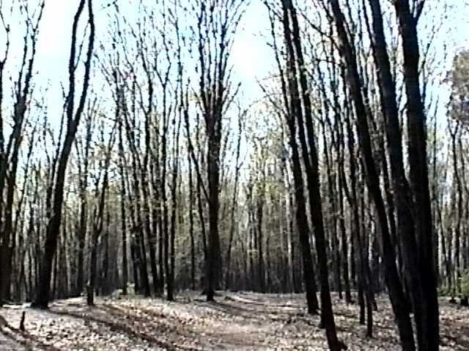 У Сергея Сергеевича и Елизаветы Васильевны Карзинкиных было 9 детей. Для них в глубине сада был построен отдельный дом по проекту модного и знаменитого тогда архитектора И.П. Ропота (Иванова). Дивный резной дом в псевдорусском стиле простоял до наших дней, но, так и не дождавшись все откладываемой реставрации, сгорел осенью 1990 года.
Карзинкины были образованными людьми, широко занимались благотворительной деятельностью и являли собой замечательный пример русского меценатства. В парке с тенистыми липовыми аллеями, разбитом ими в имении, бывали Васнецовы (и дети играли в сказочных домиках, построенных по эскизам Виктора Васнецова),Третьяковы, Гнесины, я большая семья Шаляпиных гостевала в знаменитой усадьбе на крутом берегу Москвы-реки целыми летними сезонами.
Состояние семьи Карзинкиных было очень большим. Но, несмотря на огромное состояние, семья разделяла новые настроения в России. В Троицком часто собиралась революционно настроенная молодежь, Сергей Сергеевич помогал финансово РСДРП, оказывал денежную помощь студентам, российским эмигрантам и революционерам, был знаком с Лениным.
Некоторые члены семьи Карзинкиных в годы революции эмигрировали, но не забывали Родину. Летом 1991 года, например, родные места посетила одна из внучек Юлии Матвеевны – Антонина Георгиевна Карзинкина.

Отпуск «по приказу»

День 25 октября (7 ноября) 1917 года перевернул привычную жизнь. Кто-то был напуган переменами, кто-то был им рад от всей души, кто-то обескуражен и растерян, но безразличных не было. В Троицком-Лыкове, Строгине, Мякинине и в сотне других подмосковных деревень весть о революции была воспринята по разному. Но в первые годы после совершившегося переворота в Троицком-Лыкове почти ничего не изменилось. По-прежнему работала школа, принимая и строгинских, и мякининских, и рублевских ребятишек. Занятия в ней вели только местные, но приезжавшие из города учителя. Не оставили занятий в школе и члены семьи Карзинкиных, основателей школы. Их же стараниями продолжала принимать больных амбулатория.
В марте 1918 года советское правительство переезжает из Петербурга в Москву. Недосыпавший ночей, измученный огромным количеством работы, В.И. Ленин к осени 1918 года выглядел по воспоминаниям Н.К. Крупой, как после тяжелой болезни. По настоянию врачей стали подыскивать место для систематического загородного отдыха. Выбор пал на усадьбу Горки. В 34 километрах от Москвы по Повелецкой линии Московской железной дороги. До революции усадьба, стоящая на высоком левом берегу реки Пахры, принадлежала градоначальнику Москвы Рейнботу.
После покушения на жизнь Ленина в августе 1918 года к нему при непосредственном участии Ф.Э. Дзержинского была переставлена постоянная охрана.
В эти годы в Подмосковье было очень неспокойно. То там, то здесь появлялись разбойные банды. Из материалов по делу атамана Семенова стало известно, что он имел задание Савинкого «убрать Ленина».
В июле 1921 года Савинковым в Москву был послан для убийства Ленина еще один эмиссар – полковник Свеженский. Н.К. Крупская вспоминала, что из-за активизации белогвардейцев находится Ленину в Горка было опасно.
По настоянию Дзержинского Ленин 13 января 1922 г. переехал в уединенное место близ деревни Костино. Со времени гражданской войны здесь располагался совхоз ВЧК. Между Костиным и Москвой была прямая телефонная связь. Недалеко находилась железнодорожная станция Болшиво, а по проселочной дороге можно было выехать на Ярославское шоссе.
В Костине Ленин жил полтора месяца, и 1 марта 1922 г. он вернулся в Москву.
Но врачи никак не могли позволить ему прервать лечение и настоятельно советовали еще хоть немного пожить в деревенской тиши, поэтому Ленина устроили в Карзинкине, в старом помещичьем доме. Дом господ Карзинкиных, в котором он жил, не сохранился. Это был большой двухэтажный деревянный особняк с огромным балконом и открытой галереей, из которой открывался вид на реку и Серебряный бор. Изучение ленинских документов в период пребывания его в старинном господском доме Карзинкиных показывает, что в это время он неустанно работал. Здесь им написано свыше пятидесяти писем, записок и телефонограмм.
Видимо, жизнь в усадьбе в окружении трех церквей наводила определенные мысли, и именно отсюда 19 марта отправляется письмо членам Политбюро ЦК РКП(б), в котором Ленин подчеркивает необходимость решительно подавить сопротивление духовенства проведению в жизнь декрета ВЦИК от 23 февраля 1922 г. «Об изъятии церковных ценностей в целях получения средств для борьбы с голодом». Кроме того, именно в Карзинкине Ленин готовился к выступлению на XI съезде РКП(б) с отчетом ЦК партии. Именно здесь он написал : «Мы нищие, некультурные люди. Не беда. Было бы сознание того, что надо учится. Была бы охота учится…А это у нас есть. И поэтому учится мы будем. И научимся.»
25 марта 1922 года В.И. Ленин возвратился в Москву.
А в это же время шла долгая и мучительная переписка между Советом Народных Комиссаров, Наркомземом, Главнаукой и Моссоветом о передаче земель Троицкого-Лыкова в распоряжение Государственного Зоологического сада. Начался этот спор 20 января 1922 г., а закончился 22 августа полной победой Зоосада. Решение о передаче Троицкого-Лыкова Зоосаду подтверждает «Выписка из протокола заседания Президиума ВЦИК от 10 июля 1922 г…
Почему Зоосад не переехал в село – пока остается загадкой еще в течение двух лет усадьба радушно принимала на отдых сотрудников ГПУ. А в августе 1924 г. начался новый и совершенно неожиданный этап жизни древней усадьбы.

Туркменский дом просвещения

С первых дней советской власти Туркменская республика, которая входила тогда в состав России, стала получать от русских, украинцев, белорусов кредиты, семена, сельскохозяйственные машины, оборудование и квалифицированные кадры. Однако вскоре стало ясно, что Туркмения остро нуждается и в собственных специалистах, способных поднять страну.
В водовороте событий оказался человек удивительной судьбы – Николай Николаевич Йомудский, получивший русское имя вместо туркменского Караш. Его дед Киятхан был вождем племени йомудов. Дети и внуки Киятхана состояли на царской службе. В октябре 1917 года полковник царской армии Н.Н. Йомудский перешел на сторону революции.
Целью своей жизни Н.Н. Йомудский всегда считал образование народа, его просвещение. Он был убежден в том, что грамотные люди очень скоро потребуются молодой республике. Ему хотелось скорее взяться за создание учебного заведения для туркменских ребят, но в республике была очень сложная обстановка. Тогда возникла идея : вывезти группу ребят за границу, чтобы дать им образование.
Весной 1924 году Николай Николаевич едет в далекую Москву, чтобы войти с этим предложением к И. В. Сталину. Но Сталин решил этот вопрос проще: зачем за границу? И под Москвой место найдем – в Серебряном бору, бывшая усадьба господ Карзинкиных…
В первой партии приехавших были ребята самого разного возраста – от 10-летних мальчиков до 18-летних юношей, но их объединяло одно: почти все они были родом из Челекена, где располагалось имение Н.Н. Ймодувского. В большинстве своем это были дети из многодетных семей или сироты. Всего собралось около 200 человек.
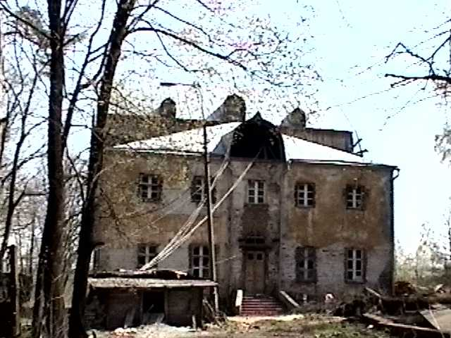 Поначалу очень трудно складывались отношения с селянами. Ведь «басурман» поселили на территории трех православных церквей, и у селян это вызывало недовольство, вспоминал Н.Н. Йомудский. На Масленицу на улице Троицкого-Лыкова возникла драка. Воспитанников всех возрастов было 250 человек, а крестьян значительно больше. Во всех церквах и в Строгине даже били в набат. Из Москвы выслали конный отряд ГПУ, который и навел порядок. Йомудовского в это время не было, но когда он вернулся, то сумел восстановить мир. А дальше постепенно все наладилось, стало привычным и ясным.
У туркмен быстро появились свои друзья в селе. Вместе ходили в лес за грибами и ягодами, вместе занимались, читали книги, играли в волейбол, городки. Сохранилась в усадьбе и крокетная площадка, которую также использовали по назначению. Н.Н Йомудский вспоминает: «Домашняя церковь находилась в главном здании. Потолки были расписаны картинами изумительной красоты. Этот большой зал служил нам клубом, здесь проходили лекции, собрания, и здесь же крутили кино.»
…Беда пришла неожиданно. 12 февраля 1919 года, когда вечером после ужина разошлись по укромным и уютным уголкам, запахло дымом… Огонь охватывал все новые и новые комнаты огромного здания. Сбежались все обитатели дома, жители деревни. Не имея подручных средств, они ничего не смогли предпринять против разбушевавшейся стихии, а пожарных из Москвы так и не дождались.
Сразу после пожара учеников младших классов эвакуировали в Ашхабад, а ученики трех старших классов остались учиться до июня. Ребят пересилили во второе здание господской усадьбы, а затем всех вывезли – кого в Ашхабад, а кого – в Ташкент.
После закрытия Туркменского Домпроса в селе стало чуточку тише, но остался Туркменский рабфак, и осталась дружба.

Строгино

До того, как были построены канал Москва – Волга и Карамышевская плотина, местность к северу от села Троицкого-Лыкова представляла собой огромный полуостров, окруженных с трех сторон широкой излучиной Москвы-реки. В те времена водный режим реки не был постоянным, поэтому селится на берегу в этих местах было рискованно, и постоянных поселений здесь не было, хотя остатки старинных селищ встречаются во многих местах.
Лишь одно из этих селений, расположенное в северо-восточной части полуострова на сравнительно высоком участке берега Москвы-реки, сохранилось до нашего времени. Заливные луга служили отличные пастбищами для скота, а по их краям тянулись поля с плодородной лессовой почвой. В Москве-реке водилось много рыбы, в том числе и крупной – щука, лещ, судак, которых можно было добывать с помощью остроги. Возможно, что от названия этой заостренной палки, которой «били» рыбу, и получило свое имя село Острогино. Есть и другая легендарная версия, которую рассказывают старожилы.
Якобы был в далекое время на Москве-реке, при впадении Сходни, остров. Весной вода поднималась и практически заливала его, оставляя лишь верхушку, напоминавшую по форме рог. Во время паводков по Москве-реке и Сходне гоняли в Москву плоты с дровами, сеном и другими нужными городу грузами. Течение было сильным, и нередко плоты, налетавшие на Острый рог, разрывались. Вот от этого острова, по преданию, и пошло название деревни.
В XVI века это село принадлежало царскому двору, а первые упоминания его относятся к 1570 и 1573 годам. В приправочных книгах села Тушина указывается, что его межа (граница земельного владения) по Москве-реке доходит до государева дворцового села Остогина. К Остогину принадлежала и земля напротив него, на левом берегу реки Москвы до пресечения речки Химки со старой Волоцкой дорогой.
Северный угол Сетунского Стана, округляемый Москвой-рекою, в котором и теперь находятся бывшие селения Рублево, Луг, Мякинино, Строгино, Троицкое, в начале XVII века принадлежал частично боярам Романовым, а частично князьям Лыковым. Именно Острогино упоминалось как большое село, которое принадлежало Романовым.
Описание первой половины XII века свидетельствуют, что село, находившееся слишком близко к Тушинскому лагерю Лжедмитрия II, было разорено польскими интервентами. В межевой грамоте соседнего села Троицкого в 1623 г. оно упоминается как деревня, принадлежавшая Великой государыне инокине Марфе – матери царя Михаила Федоровича, Марии Романовой, насильственно постриженной в монахини Борисом Годуновым.
Разрушенная в Смутное время церковь Параскевы Пятницы так и не была восстановлена. Село Хорошево стало для жителей этой деревни приходским центром, священнослужителям которого они платили оброк за используемую церковную землю. После смерти инокини Марфы Острогино остается в составе Хорошевской конюшенной волости.
Сама деревня в это время невелика. В писцовой книге содержится ссылка, видимо, на сведения предыдущей переписи в 1644 г. в ней числится только 7 крестьянских домом, из которых 6 явно ново поселенных, так как не успели перевезти к себе свои семьи. В следующем году записаны 9 дворов. Но в 1646 году вместе с прежними поселенцами записаны их дети – не только новорожденные, но и взрослые, многие уже женатые. Кроме того, добавляется еще 12 крестьянских дворов и один двор бобыльский, а все мужское население в 22 дворах вместе с детьми и братьями домохозяев составило 46 человек.
Ускоренное заселение деревни было связанно с наличием свободных земель для распашки и особенно обширных заливных лугов, необходимых для выпаса скота и заготовки сена. В дальнейшем Острогино быстро разрослось и по количеству жителей превзошло окрестные селения. Содействовало этому и близость к оживленной Влодцкой дороге, что давало возможность дополнительного заработка за счет продажи сена и перевозки различных грузов.
Не приходится удивляться, что Мартемьян Кириллович Нарышкин, получивший село Троицкое с деревнями, через два года расширил свои владения, присоединив к ним и дворцовой конюшенной волости деревни Острогино и Мякинино. К этому времени в Острогине уже насчитывалось 26 крестьянских дворов.
Характерно, что крестьяне сохранили память о бывшей церкви и сберегли святыни. С ростом деревни появляется часовня, упомянутая в 1692 году в описи вновь приобретенной вотчине Нарышкина.
В дальнейшем деревня вместе с селом Троицким принадлежала Л.К. Нарышкину, затем И.Л. Нарышкину, его дочери Е.И. Нарышкиной и, наконец, ее мужу К.Г. Разумовскому. В 1760-х годах в ней числилось 56 дворов.
В 1794 году в Острогине уже 238 «душ мужеска пола», а в 1811 году, при Е.П. Бутурлиной – 260 человек.
В 1812 году многие крестьяне были взяты ратниками в ополчение. Трое из них умерли от ран вернувшись в родную деревню. Французские захватчики разграбили имущество, хлеб, весь крестьянский скот. И все-таки деревни «повезло», здесь были сожжены неприятелем только 6 домов.
В XIX веке по численности населения деревня Острогино превышала соседние Троицкое-Лыково и Хорошево. Уже с начала этого века название ее упрощается – во всех официальных документах она теперь числится как Строгино.
В 1861 году произошло великое событие: отмена крепостного права. Четверть века спустя, 1887 году, в Строгине была построена новая часовня Александра Невского, в память об освобождении крестьян при царе Александре II.
Деревня выделялась в лучшую сторону среди окружающих селений. Накануне первой мировой войны в ней были и торговые лавки, и трактир, и двухэтажная чайная, и постоялый двор. Имелась даже своя пожарная дружина.
Славилось Сторино своими удивительно красиво и добротно поставленными домами. Своих плотников и резчиков не было, но хотелось строгинцам, чтобы дом каждого не походил на дом соседа, и нанимали они мастеров «топорной работы» из других, порой далеких сел и деревень. Но уж деревня действительно выглядела нарядной и торжественной.
В основном занимались земледелием и скотоводством. Фруктовых садов в деревне не разводили. Видимо, потому, что на открытом месте плодовые деревья чаще страдали от заморозков. Молочники продавали молоко, творог, сыр, варенец, и жителям деревни и наезжавшем в лето дачникам, да и для рынка оставалось. А несколько семей занимались продажей мяса.
Рогоз и ивняк, в изобилии растущие вдоль берегов Москвы-реки, никогда не оставляли без работы корзиночников. Но самый знаменитый промысел строгинский – это ломовые извозчики. Лошадей в деревне любили ранней весной, едва лед на реке тронется, ломовые извозчики начинали возить в московские рестораны и частные дома глыбы льда, которые спускали в подвалы и использовали для ледников.
Женщины сверх полевых работ вязали чулки, варежки, шали, платки и кружева для своего употребления и на продажу.
Была в деревне и школа, правда, четырехлетка. Но зато была своя изба-читальня.
Годы революции и гражданской войны пронеслись над селом, не слишком изменив уклад жизни. Жили трудом, как и прежде. Население деревни с 1899 по 1927 год увеличилось с 1068 до 1302 человек. Но существенно уменьшилось количество обрабатываемой земли. Строгино стало центром большого объединения крестьян из местных селений, которые добывали и вывозили в Москву песок и гравий для строительство.
В 1929 году началась коллективизация. Как и всюду, забирали в колхоз всех лошадей и большую часть коров, облагали единоличников непосильными налогами. Около 30 семей были раскулачены.
Весной 1934 года забурлила жизнь в Строгине. Началось строительство канала Москва-Волга. Было выстроено у реки множество бараков, поставили заборы с колючей проволокой и привезли сюда огромное количество людей для выполнения задуманных работ.
После окончания стройки канала заключенных увезли, но многие вольно наемные рабочие, приехавшие на стройку из разных мест страны, осели в Срогине, обосновавшись в отремонтированных и приспособленных под жилье бараках. Эту территорию строгинцы долго называли «Поселок МВД», или просто Поселок. В Поселке был свой магазин и даже клуб. Просуществовал он до 1948 года, когда в один из страшных весенних паводков был просто сметен разбушевавшейся рекой.
А жизнь колхозная у Строгина шла своим чередом. Колхоз носил имя К.В. Уханова. Открыли в колхозе ясли и детский сад.
Деревня была просторной, вольной, дома друг друга не стесняли, рядами поднимаясь от реки в горку (к нынешней улице Исаковского). У каждого дома был свой огород, палисадник, хозяйственные пристройки. В деревне было три улицы: Набережная – вдоль реки, Центральная и Колхозная. А последний ряд домов располагался примерно там, где сейчас улица Катукова.
Здание старой часовни использовали для маленького заводика – хладокомбината, где делали мороженое, которое увозили в Москву. Потом и этого заводика не стало: после пожара, когда сгорела изба у семьи Романовых, часовню решили разобрать. Половину кирпича использовали для строительства Романовым нового дома, а из другой половины построили в деревне магазин.
За последними деревенскими избами до самого Троицкого-Лыкова шли колхозные поля. Да и до леса было рукой подать: окружной дороги тогда не было, и лес почти к домам подходил.
В 1954 году по решению исполкома Мособлсовета №539 от 14 июля Троице-Лыковский, Щукинский, Мякининский и Строгинский колхозы были объединены в один огромный колхоз, получивший имя С.М. Кирова.
Война пришла в деревню неожиданно, как и во всю страну. Многое изменилось. Мужчины ушли на фронт, и все тяготы непростой деревенской работы легли на плечи женщин, детей и стариков. В первые же жаркие дни июня прямо посреди капустных грядок появились батареи зениток. Строгино оказалось одним из главных форпостов противовоздушной обороны Москвы. И самый первый и поэтому самый страшный воздушный налет на Москву 22 июля 1941 года происходил на глазах жителей деревни.
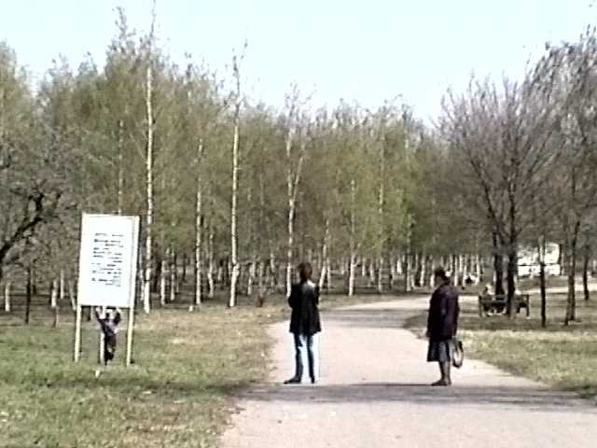 Чуть позже, когда фашисты уже были отброшены от Москвы, в одном из домов деревни Строгино с 22 по 28 декабря 1941 г. формировалась самая первая автоколонна с хлебом для блокадного Ленинграда. Именно отсюда и именно так начиналась знаменитая ладожская «Дорога жизни».
9 мая 1986 года на месте дома, где происходило формирование той самой первой автоколонны, встретились участники «Дороги жизни». В этот день был разбит парк у Москвы-реки, и автобусная остановка так и называется – «Дорога жизни».
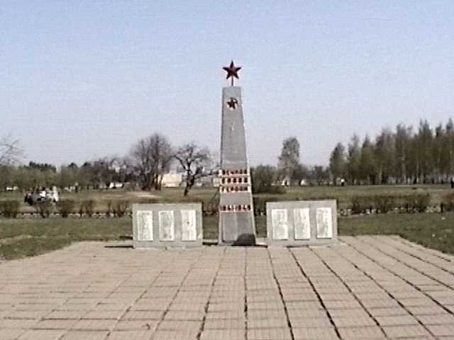А на улице Исаковского стоит скромный обелиск, поставленный на деньги, собранные односельчанами к 30-летию Победы. На нем – 150 фамилий строгинцев, которые не вернулись домой с войны.
Еще один – к сожалению, неоконченный – памятник нашим землякам, не вернувшимся с войны, стоит в Троице-Лыкове на улице Одинцовской. На нем – 54 фамилии селян, своими жизнями заплативших за Победу.
Решением Мосгорисполкома от 1 декабря 1975 года ГлавУКСу Москвы был отведен земельный участок в районе Строгина под жилищное и культурно-бытовое строительство.
Работы начались в 1977 году, и буквально за год на возвышении позади деревни выросли первые ряды многоэтажной застройки нового массива. Всего через два с половиной года после начала строительства, 29 сентября 1979 года, был выдан первый орден на въезд в новый дом по улице Катукова.
5 ноября 1981 года торжественно открылся мост связывавший новостройки Строгина с «большой землей» столицы. Тем самым была решена важнейшая транспортная проблема для многих тысяч строгинцев, которые ездят на работу в другие районы Москвы.
В школах, гимназиях, лицеях Строгина учатся многие тысячи школьников. Растет новое поколение, для которого наш район, часть Москвы, стал родиной.
В новых высотных домах, выросших на древней строгинской земле, живут новые люди – уже более ста тысяч человек. И они пишут новые главы истории нового района Москвы –

Cписок использованной литературы

«Строгино и его окрестности» Галина Бялая
«Северо-западный округ Москвы» Энциклопедия московских селений
Газеты:
Октябрьское Поле 1-14 октября 1994 года
Октябрьское Поле 10-23 июня 1995 года
Октябрьское Поле 12-25 августа 1995 года
Северо-Запад №5 ,13 февраля 1997 года
Северо-Запад №10, 3 апреля 1997 года
Сезам №6(12) , 10 апреля 1997 года

